Лабораторная работа №2

Шулер М.А 1-МД-20

**4. Вывод файла по каталогу и расширению**

@echo off

dir /b "%~1\*.%~2"

**@echo off** -Отключает вывод самих команд в консоль

**dir** — показывает содержимое папки.

**/b — «bare format»**, только имена файлов

**%~1** — первый параметр, т.е. путь к каталогу.

**%~2** — второй параметр, расширение (без точки).

**\*.%~2** — шаблон поиска: все файлы с этим расширением.

“”-обязательны что не было ошибки с пробелом

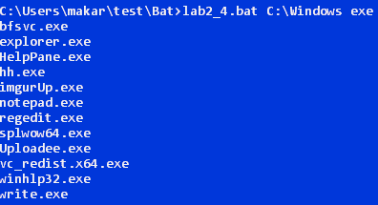

**5. Поиск наибольшего и наименьшего числа**

@echo off

setlocal enabledelayedexpansion

set /p num=Enter number (end with -):

set /a min=%num%

set /a max=%num%

:loop

set /p num=Enter number (end with -):

if "%num%"=="-" goto end

if %num% lss %min% set /a min=%num%

if %num% gtr %max% set /a max=%num%

goto loop

:end

echo Min = %min%

echo Max = %max%

**@echo off** -Отключает вывод самих команд в консоль

**setlocal enabledelayedexpansion -** Включает отложенное расширение переменных.

**set /p num=Enter number (end with -):** - Ввести число

**set /a min=%num%** - создать и задать значение числовой переменной

**:loop, :end** – метки Goto

**lss**- «less» (меньше)

**gtr** - «greater» (больше)

**echo Min = %min%** - вывод переменой в консоль

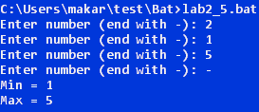

**6. Количество каталогов**

@echo off

set /a count=0

for /d /r "%~1" %%i in (*) do (

set /a count+=1

)

echo Subfolders count = %count%

**@echo off** -Отключает вывод самих команд в консоль

**set /a count=0** - Счетчик

**/d** - говорит, что мы перебираем только каталоги

**/r** - делает перебор рекурсивным, то есть проходит все подкаталоги.



**7. Общие файлы в других каталогах**

@echo off

for %%i in ("%~1\*") do (

if exist "%~2\%%~ni.*" echo %%~ni

)

**@echo off** -Отключает вывод самих команд в консоль

**%%~ni.\*** - Имя файла и любое расширение

**if exist** – существует ли файл, если да (true)

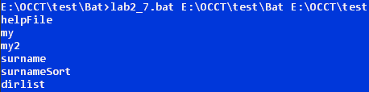

**8. Факториал числа**

@echo off

setlocal enabledelayedexpansion

set /a n=%1

if "%1"=="" (

echo Usage: factorial.bat number

exit /b

)

if %n% lss 0 (

echo Negative number not allowed

exit /b

)

if %n% gtr 12 (

echo Number too big max 12

exit /b

)

set /a fact=1

for /l %%i in (1,1,%n%) do set /a fact*=%%i

echo Factorial of %n% = %fact%

**@echo off** -Отключает вывод самих команд в консоль

**for /l** – цикл со счётчиком



**9. Индивидуальное задание**

*1) Количество чисел*

@echo off

if "%~1"=="" (

echo Usage: count_numbers.bat filename.txt

exit /b

)

set "file=%~1"

set /a count=0

for /f %%i in ('findstr "^[-]*[0-9][1-9]*$" "%~1"') do (

set /a count+=1

)

echo Number of integers in file: %count%

**@echo off** -Отключает вывод самих команд в консоль

**for /f** – цикл, который читает строки либо из файла

**findstr** - команда выполняет поиск шаблонов текста в файлах

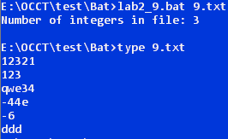

*2) Вывод файлов созданных в первом полугодии*

@echo off

setlocal enabledelayedexpansion

if "%~1"=="" (

echo Usage: lab2_9_dir.bat folder_path year

exit /b

)

if "%~2"=="" (

echo Please specify the year too.

exit /b

)

set "folder=%~1"

set "year=%~2"

echo Files from January to June %year%:

echo --------------------------------

for /f "tokens=1,4" %%a in ('dir /A:-D /T:C "%folder%"') do (

set "date=%%a"

set "name=%%b"

if defined name (

set "month=!date:~3,2!"

set "fileYear=!date:~6,4!"

if "!fileYear!"=="%year%" if !month! lss 7 echo !name!

)

)

**@echo off** -Отключает вывод самих команд в консоль

**for /f** – цикл, который читает строки либо из файла

**dir /T:C** - дата создания файла

**tokens=1,4 –** сохранить дату создания и имя файла

**date:~3,2** – срез начиная с 3 символа берем 2

**if defined name –** имя не пустое

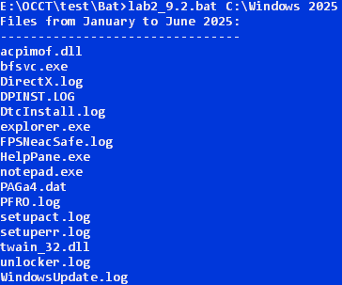

**Конфигурация git**

[user]

name = Макар -имя, которое будет отображаться в коммитах

email = [makar912@mail.ru](mailto:makar912@mail.ru) -email, также для коммитов

[core]

editor = code – wait -какой редактор открывается для коммитов и сообщений

autocrlf = true - конвертирует переносы строк

safecrlf = true-предупреждает при конфликтных переносах строк

ignorecase = false - Git учитывает регистр файлов

[color]

ui = auto - Включает цветной вывод команд Git

[help]

autocorrect = 1- Git автоматически исправляет опечатки

[init]

defaultBranch = main - Новые репозитории создаются с веткой main

[pull]

ff = only- при git pull Git делает fast-forward

rebase = true- rebase при pull

[push]

autoSetupRemote = true- при пуше создаёт upstream автоматически

default = simple - пушит текущую ветку на одноимённую на origin

[alias]

co = checkout

br = branch

ci = commit

st = status

s = status -s

lg = log --oneline --graph --all

ll = log --pretty=format:'%h - %d %s (%cr) %an'

last = log -1 HEAD

cb = checkout -b

bd = branch -d

bD = branch -D

ba = branch -a -v

ac = !git add -A && git commit

acm = "!git add -A && git commit -m"

amend = commit --amend

undo = checkout --

d = diff

ds = diff --staged

diffbr = diff --name-only

[merge]

tool = meld- Инструмент для визуального слияния и сравнения

[diff]

tool = meld- Инструмент для визуального слияния и сравнения

[credential]

helper = manager - Git хранит логины/токены безопасно

[filter "lfs"] - Git LFS нужен, чтобы хранить большие файлы

clean = git-lfs clean -- %f

smudge = git-lfs smudge -- %f

process = git-lfs filter-process

required = true